

Dossier de presse : Mobilisations Internationales des paysans et riverains des plantations Bolloré-Socfin

Sommaire
- Résumé de la situation / contexte
- Lettre à Vincent Bolloré des Riverains du Cameroun, Liberia, Sierra Leone, Cambodge et Côte d’Ivoire, remise en main propre lors de l’assemblée générale des actionnaires du groupe Bolloré le 5 Juin 2013
- Schéma de l’action transnationale du 5 juin 2013
- Communiqué de presse de l’action du 5 juin 2013
- Compte rendu de la rencontre entre les représentants des riverains et le groupe Bolloré à Paris le 24 Octobre 2014
- Demandes des riverains membres de l’Alliance Internationale
- Lettre des Riverains à la Socfin, Mars 2015
- Extrait du rapport financier du Groupe Bolloré (Mars 2015)
- Organigramme de la Socfin et Participation du Groupe Bolloré

Contexte et résumé de la situation

La Socfin est une holding luxembourgeoise dont l’actionnaire principal est le groupe Bolloré (39% des parts) [cf. Doc 9 organigramme]. Cette holding détient des plantations industrielles de palmiers à huile et d'hévéas dans de nombreux pays d’Afrique et d’Asie. Depuis 2008, les expansions de ces plantations sont continues. Les surfaces plantées des sociétés africaines de la Socfin sont passées de 87 303 à 108 465 ha entre 2011 et 2014, soit une augmentation de 24%. Ces expansions provoquent de graves conflits avec les populations riveraines qui sont privés de terres et voient leurs conditions de vie sans cesse se dégrader
Dans plusieurs pays, les paysans et villageois propriétaires des terres réquisitionnées, se mobilisent pour protester contre les conditions d’implantation et d’exploitation de ces plantations.

Des organisations de défense des droits des riverains des plantations du groupe existent aujourd’hui au Cameroun, en Côte d’Ivoire, au Liberia, en Sierra Leone, au Cambodge. Ils se sont regroupés en Alliance Internationale pour échanger des informations, des expériences, et unir leurs forces pour être capable de se hisser à la hauteur de cette entreprise multinationale. Les négociations avec les directions locales menées depuis 2008 ayant trop souvent mené à une impasse, il s’agit de négocier directement avec la direction générale du groupe pour trouver une solution durable à ce conflit.

L’Alliance Internationale des Riverains des plantations Bolloré-Socfin s’est concrétisée le 5 juin 2013, jour de l’assemblée générale des actionnaires du groupe Bolloré, lors d’une journée d’actions collectives simultanées dans les différents pays (cf. Doc 3 et 4 Action 5 juin).
Depuis lors, les représentants des riverains n’ont eu de cesse de demander une rencontre avec les représentants du groupe qui contrôle ces plantations pour parvenir à une résolution des conflits et faire entendre leurs revendications [cf. Doc 6 Revendications de l’Alliance]
Un premier pas a été fait de la part du groupe Bolloré, qui a accepté une négociation internationale à Paris le 24 Octobre 2014, avec les représentants des organisations des 5 pays membres de l’Alliance des Riverains (cf. Doc 5_ CR de la rencontre).

Malheureusement, plusieurs mois après cette rencontre, les engagements pris par le groupe Bolloré n’ont pas pu être tenu, et le groupe Socfin refuse tout dialogue avec les organisations représentatives des communautés riveraines.
Ces derniers ont lancé une dernière tentative pour nouer le dialogue avec le groupe Socfin le 16 Mars 2015 (cf. Doc 7_ lettre des riverains à la Socfin).
En refusant de répondre, le groupe Socfin a démontré son refus de dialoguer pour résoudre les conflits présents sur le terrain. Les paysans et riverains lancent donc une série d’actions collectives coordonnées dans les cinq pays concernés afin de contraindre le groupe à ouvrir les négociations et révéler au grand jour les injustices qu’ils subissent.

Lettre des Riverains à Vincent Bolloré – Juin 2013

Le 5 Juin 2013
A l'intention de M. Vincent Bolloré
32 Quai de Dion Bouton
92811 Puteaux

Monsieur Vincent Bolloré,
L'impact du groupe que vous contrôlez sur nos vies est immense et pourtant, nous n'avons jamais eu de relations directes avec ses représentants. C'est pour remédier à cela que nous prenons la peine de vous écrire aujourd'hui.
Nous sommes les représentants des riverains dans les différents pays d'Afrique où le groupe Bolloré détient, via la Socfin, des plantations industrielles. Nous habitons des villages voisins de la Socapalm au Cameroun, de la SoGB en Côte d'Ivoire, de LAC ou de la SRC au Liberia, de la SAC en Sierra Leone.

Les difficultés des villageois avec les plantations que vous contrôlez
Vous ne l'ignorez sans doute pas, la culture du palmier à huile a été de toute première importance pour les communautés paysannes au Cameroun ou en Côte d'Ivoire, et la création d’agro industries du palmier accompagnées de programmes de mises en place de plantations villageoises a développé davantage cette activité en leur sein.
Mais le principe d'un développement intégré gagnant-gagnant a été mis à mal par les pratiques dominantes de vos entreprises depuis quelques années :
- Accaparement aveugle des terres ne laissant aux riverains aucun espace vital et mise en terre de cultures vivrières
- Faiblesse des compensations accordées aux populations riveraines
- Réduction forte des services et des contributions au développement social des villages contrairement aux bonnes intentions affichées.
- Mauvais traitements des populations par des escouades de gendarmes commandités ou employés de sociétés de gardiennage privées (emprisonnements, brutalités incontrôlées, etc.)
Ce ne sont que quelques exemples d'une longue liste de problèmes source de conflits récurrents entre les riverains et les entreprises de la Socfin-Bolloré.

Nous revendiquons:
    - La protection de l’espace vital des villages riverains des plantations :
a. Des rétrocessions de terres pour garantir cet espace vital
b. L'encadrement des extensions
    - Des compensations aux riverains pour leurs terres perdues :
a. Le financement par les entreprises de services sociaux
b. L’appui au développement de plantations villageoises
Pour organiser ces différentes dimensions, il est nécessaire de reconnaître les organisations de riverains (Concern Citizen Union au Liberia, Synaparcam au Cameroun, Maloa en Sierra Leone...) et de mettre en place des temps de négocations réguliers pour gérer les conflits.

Signataires :
- Pour les riverains de la SoGB en Côte d’Ivoire : Comité des Riverains de la SoGB : Batcha, Djimbo, Djoro, Héké 19, Irépoué, Kako, Klotou, Ouéoulo, Oulibio, Oulidié, Pataké, Téklébo, Trahé – Contact : Julien Doba Nemlin : 00 225 44 34 69 43 - doba.julien@gmail.com
- Pour les riverains de la Socapalm au Cameroun : Synaparcam-Bolloré (Syndicat National des Paysans et Riverains du Cameroun) : Mbonjo 1 et 2, Bomone Mbamengue, Nkapa, Mbongo, Piti Dibamba, Mbanda, Koungue, Mbambou, Nkondjok, Ndogbom, Apouh, Bikondo, Bilolo, Bissiang, Poungo, Lendi, Bidou 2 et 3, Mbeka, Mvombélé, Nvougangom, Mvabenanga, Njassok , Nyambon, Gongos, Padjob, Songlibol – Contact : Emmanuel Elong : 00 237 74 52 93 87 - eelong4m@yahoo.fr
- Pour les riverains de SAC en Sierra Leone : MALOA (Malen Land Owners Association) : Bamba, Hongai, Hinai, Kortumahun, Jumborhun, Bassalleh, Nianyahun, Kpangba, Bomuvulahun, Fakaba, Taninahun, Kanga, Banalleh, Senehun, Kassay, Massao, Kpombu, Votanie, Sarhun, Gbongboma, Jumbu, Sinj, Sahn, Tissana, Sembehun, Ngandorhun – Contact : Sima Mattia : 00 232 76 41 62 67
- Pour les riverains de la SRC au Libéria : Concern Citizen Union : Kwata, Massa Town, Tartee Town, Dedee Town, Quenna Town, Kolleh Longbong Town, Glongalai Old Town, Malongai, Lango Town, Thomas Juwoo Town, Pennoh Town – Contact : Alexander Bonard : 00 231 880 98 51 91
- Pour les riverains de Socfin-KCD au Cambodge : Bunong Association for Development Cambodia – Contact : Neth Prak : nethprak@gmail.com

3. Schéma de l’action transnationale du 5 juin 2013

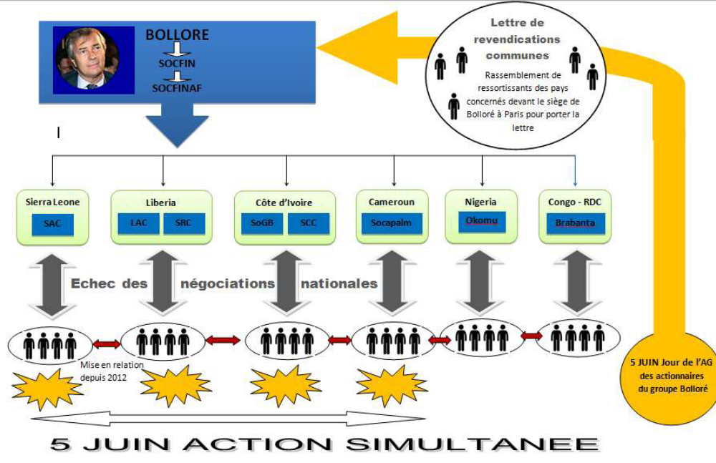

4. Communiqué de presse de l’action du 5 juin 2013

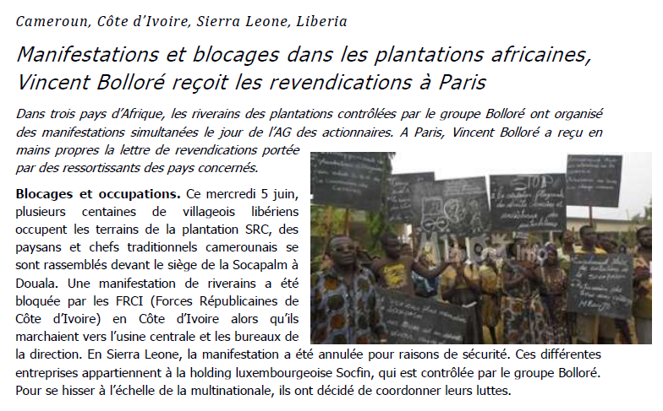
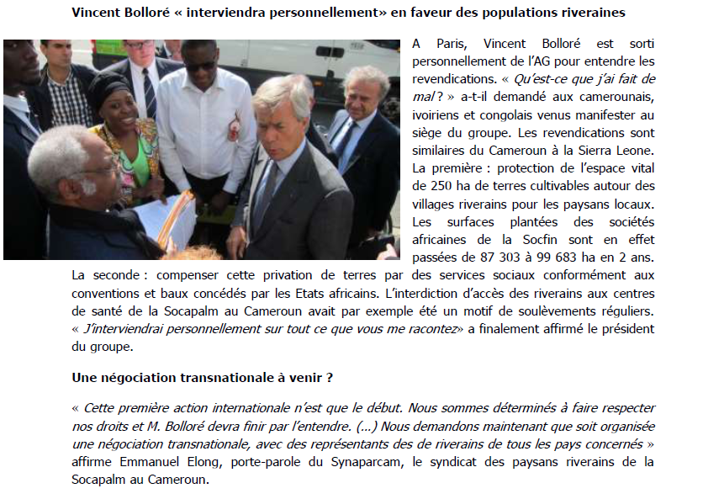

5. Compte rendu de la rencontre avec le groupe Bolloré à Paris le 24 Octobre 2014

COMPTE RENDU : RENCONTRE AVEC L’ALLIANCE TRANSNATIONALE DES RIVERAINS
VENDREDI 24 OCTOBRE 2014
Une réunion a eu lieu ce vendredi 24 octobre à Paris, avec les représentants de riverains des plantations de Socfin venant de 5 pays : Cameroun, Sierra Leone et Cambodge, mais aussi Côte d’Ivoire et Liberia en visio-conférence. Ils sont réunis sous le nom de l’Alliance Transnationale des Riverains, constituée avec l’appui de l’association française ReAct.
Etaient présents : cf. liste page suivante.
Le porte-parole de l’Alliance pour cette rencontre et représentant de la Sierra Leone, Shiaka Musa Sama, est venu en précisant qu’il n’était pas ici pour demander de l’argent, mais un règlement concerté de situations locales afin que toutes les communautés puissent vivre en bon voisinage avec les plantations.
Il a énoncé les principes fondamentaux suivants :
- Respect des différentes législations nationales et des cadres de référence internationaux

- Respect des accords passés, et des études d’impact réalisées

- Respect des droits des populations autochtones, tels que définis dans la convention n°169 de l’OIT

- Respect du principe d’information et de consultation: aucune décision qui a un impact sur les communautés locales ne doit être prise sans l’information et la consultation préalable des organisations représentatives des communautés

Les demandes communes des associations ont été présentées, résultant d’un travail de concertation entre les différents représentants depuis la constitution de l’Alliance. Parmi ces demandes, ont été abordées les problématiques de l’emploi, des compensations et de la pollution environnementale. Suite à l’expression de ces demandes (voir l’intégralité en annexe), les échanges se sont déroulés dans un état d’esprit constructif.
Le Groupe Bolloré, représenté par sa secrétaire générale Marie-Annick Darmaillac, a rappelé que Socfin n’était pas une filiale, et qu’il agissait, en tant qu’actionnaire minoritaire, comme facilitateur du dialogue. Dans ce contexte, les demandes qui lui ont été faites seront transmises au Groupe Socfin, qui n’était pas représenté lors de la réunion. L’Alliance a soulevé la question du sérieux d’un dialogue auquel une des parties (la Socfin) n’a pas souhaité prendre part.
Malgré cela, cette première rencontre marque le début d’un processus nouveau, où tous les acteurs sont appelés à s’écouter afin d’aller vers la co-construction d’un cadre de dialogue. Le groupe Bolloré a demandé à ce que ce cadre de dialogue soit coordonné avec les démarches similaires déjà entamées par Socfin avec d’autres représentants locaux.
Le Groupe Bolloré s’est engagé à :
- soutenir les principes fondamentaux définis par le porte-parole de l’Alliance

- faire un compte-rendu de la réunion du 24/10 dès la semaine suivante, à valider par tous les participants

- communiquer les revendications exprimées aujourd’hui à Socfin et à revenir dans un délai d’un mois vers les associations de riverains avec des éléments de réponse argumentée

- soutenir le principe d’un apport d’expertises indépendantes sur les points éventuels de litiges

- organiser une autre réunion transnationale d’ici un an à la condition que d’autres réunions locales aient été organisées dans chaque pays

Les participants se réservent le droit de communiquer sur les avancées du processus.

6. Demandes de l’Alliance Internationale des Riverains

Alliance Transnationale des Riverains

des plantations Bolloré – Socfin

Se mettre d’accord sur les principes suivants
- Respect des lois des pays
- Respect des accords passés
- Respect des droits des communautés indigènes telles que définies par la convention 169 de l’OIT et des autres conventions internationales.
- Respect des engagements de l’entreprise, à l’exemple de ceux trouvés dans l’Etude d’Impact Environnemental et les comptes rendus de réunions.
- Principe de consultation et d’accord mutuel : aucune décision qui a un impact sur les communautés locales ne doit être prise sans la consultation préalable et l’accord des organisations représentatives.
Ce qui suppose : la reconnaissance des organisations représentatives des communautés.

revendications générales :

Ce que nous voulons :
- D’abord : la reconnaissance des organisations locales et de l’Alliance comme des partenaires du dialogue social
Ensuite :
- La rétrocession des terres contestées
- La réalisation d’infrastructures et missions de service public [éducation, santé, sanitaires, routes, électricité, eau]
- Développement économique
- Compensations financières
- Protection de l’environnement

Ce que nous demandons aujoud’hui :
- Une évaluation tripartite des situations conflictuelles
Il faut se mettre d’accord sur les problèmes, avant de se mettre d’accord sur les solutions.

Tripartite = entreprise + organisations représentatives + expert indépendant

Processus : Un expert indépendant mène une étude sur la situation problématique (terres, éducation…) puis des réunions sont organisées régulièrement avec les représentants des organisations et les représentants de l’entreprise.

Problème : Choisir un expert. Nous proposons de désigner un expert issu d’ONG ou un expert des Nations Unies lorsque c’est possible.

Horizon : 1 mois pour choisir un expert. 2 mois pour l’enquête.

- Un calendrier clair : « un an pour régler les conflits fonciers »

Notre proposition de calendrier
1/ Un mois pour sélectionner les experts > 1er Décembre 2014
2/ Deux pour mener les enquêtes > 1er Février 2015
3/ Une réunion de négociation locale pour définir les terres contestées > 1er Mars 2015
4/ Définir les différentes options de résolution des contentieux [rétrocessions, contrat de plantation villageoise, compensation financière] > 1er avril 2015
5/Mise en œuvre des options > 1er septembre 2015

Des calendriers équivalents seront mis en place pour l’évaluation des besoins sociaux, des besoins des planteurs villageois et de la situation de l’environnement.

- Perspectives pour une résolution globale des conflits : « personne n’est laissé derrière »
Une réunion internationale de point d’étape sera organisée l’année prochaine pour évaluer les avancées et les difficultés rencontrées.

Demande n°1/ Notre proposition pour un réel dialogue social
- Annulation des poursuites judiciaires engagées à l’encontre des militants défendant leurs droits sur les terres
Le groupe doit faire une déclaration publique pour demander officiellement aux autorités d’annuler les poursuites envers les leaders des organisations locales.
- Reconnaissance des organisations locales membres de l’Alliance comme interlocuteurs dans le dialogue
Consultation prioritaire avant toute décision impactant les communautés locales.
- Prendre ses responsabilités et rendre des comptes
Réponse aux demandes de rendez-vous et aux courriers de la part des organisations locales dans la semaine.
Tenir ses promesses et respecter les délais fixés.
- Un dialogue continu avec les organisations de riverains au niveau local et international

Demande N°2/ Rétrocessions de terres
- Une expertise tripartite des problèmes en amont de tout plan d’action
Se mettre d’accord sur les problèmes pour pouvoir se mettre d’accord sur les solutions de long terme.
Est entendu par tripartite : entreprise - organisation locales – expert indépendant
Processus : Un expert indépendant mène une étude sur la situation problématique (terres, éducation…) puis des réunions sont organisées régulièrement avec les représentants des organisations et les représentants de l’entreprise.

Problème : Choisir un expert. Nous proposons de désigner un expert issu d’ONG ou un expert des Nations Unies lorsque c’est possible.

Horizon : 1 mois pour choisir un expert. 2 mois pour l’enquête.

- Un calendrier clair : « un an pour résoudre le conflit »
Notre proposition sur les conflits terriens :

1/ Un mois pour sélectionner les experts > 1er Décembre 2014
2/ Deux pour mener les enquêtes > 1er Février 2015
3/ Une réunion de négociation locale pour définir les terres contestées > 1er Mars 2015
4/ Définir les différentes options de résolution des contentieux [rétrocessions, contrat de plantation villageoise, compensation financière] > 1er avril 2015
5/Mise en œuvre des options > 1er septembre 2015

Demande n°3/ Compensations

Infrastructures Sociales
- Etudes d’experts indépendants concernant les dimensions : éducation, santé, routes-accès, électricité, eau, sanitaires.
- Ces études devront être réalisées dans les 3 mois.
- Février 2015 : rencontre avec les communautés pour partager le rapport des expertises
- De Mars à Juin 2015 : mise en œuvre des projets choisis en priorité par chaque communauté.

Développement économique
Embauche des membres des communautés locales :
- Employer les travailleurs qualifiés pas les entreprises et les sous-traitants, au sein des communautés.
- Des meilleures conditions de travail.
- Informer dans les temps les communautés des postes à pourvoir.
Soutien aux planteurs villageois :
- Fourniture de graines, engrais, assistance technique, prêts et autres intrants.
- Subventions pour l’agriculture mécanisée
- Contrôle indépendant des programmes de soutien aux planteurs.
Compensations financières :
- Compensations pour les paysans qui ont perdu des terres/plantations sans compensation.
- Accord sur le partage des profits conduisant au paiement de compensations annuelles pour les familles/planteurs ayant perdus des terres.
- Un montant correct doit être défini après une étude d’experts reconnus.

Demande n°4/ Audit environnemental
- Audit environnemental régulier effectué par des experts indépendants pour contrôler les pollution de la terre, de l’air et de l’eau.
- Mise en place d’un plan de protection de l’environnement élaboré avec les communautés.
- Respect des bonnes pratiques.

7. Lettre des Riverains à la Socfin, Mars 2015

Alliance Internationale des Riverains des plantations Socfin
Contact : Sare Tchrouin Ange
Chargé de communication avec la Socfin et le groupe Bolloré
Président de l’Union des Villages Déguerpis (Côte d’Ivoire)
+ 225 48 40 04 09
asso.uvd13v@gmail.com
le 16/03/2015

A M. Hubert Fabri
Président du groupe Socfin

Monsieur le Président,

Nous vous sollicitons personnellement au nom de l’Alliance des riverains des plantations Socfin-Bolloré au sujet de la lettre qui vous a été adressée le 10 février 2015 au sujet des conflits qui opposent les riverains et les plantations que vous contrôlez.

Nous souhaiterions comprendre les raisons de votre silence. Considérez-vous ces conflits locaux comme négligeables au point de ne pas dénier entendre notre volonté sincère d’y trouver un compromis acceptable par les deux parties ?
Nos organisations représentent des milliers de personnes affectées par les privations des terres liées à l’implantation de vos plantations dans cinq pays. Elles sont nées d’un patient travail d’organisation pour recenser les problèmes de chaque village et réunir tous les leaders locaux soucieux d’agir pour chercher une solution définitive à ce conflit qui dure depuis de nombreuses années dans les différents pays.
Nous savons que les directeurs opérationnels des plantations préfèrent généralement traiter avec les chefs traditionnels et les élus locaux. Vous n’êtes pas sans savoir que nombres de ceux-ci sont malheureusement victimes de la corruption massive qui gangrènent les autorités publiques de nos pays comme le reconnaissent toutes les études internationales. Tous les chefs ne sont pas corrompus et plusieurs sont d’ailleurs membres des organisations qui constituent l’Alliance. Mais c’est cet état de fait qui a empêché jusque-là les plateformes dialogue d’être le lieu de résolution des conflits.

Pour faire évoluer cette situation insatisfaisante et combattre les multiples injustices dont ils se sentaient victimes depuis des années, les habitants des villages riverains ont créé des organisations locales et nationales. Parce que notre situation nous a paru similaire de la Sierra Leone au Cambodge, nous nous sommes alliés au niveau international afin de constituer un interlocuteur à la hauteur de la Socfin et du groupe Bolloré.

La négociation nous semble la seule voie de sortie raisonnable et nous vous enjoignons à nouveau à ouvrir cette voie. Le non-respect des promesses nées de la rencontre avec le groupe Bolloré en octobre 2014 a exacerbé les frustrations des populations locales que nous représentons qui n’aspirent à rien d’autre qu’à la paix et la justice. Sachez que nous sommes déterminés à aller jusqu’où il sera nécessaire pour obtenir la reconnaissance de nos droits. Nous organiserons de nouvelles actions collectives dans tous les pays tant que vous ne nous aurez pas témoigné votre volonté d’ouvrir la discussion pour trouver des solutions communes. Nous agirons en toute responsabilité pour éviter la violence et les débordements. Mais si de tels évènements devaient survenir, vous en porteriez une responsabilité certaine.
Par ailleurs, nous nous permettons de vous rappeler la première revendication exprimée le 24 octobre : la mise en place d’une évaluation tripartite des conflits fonciers avec l’appui d’une expertise indépendante. Nous partions du principe qu’il était nécessaire de se mettre d’accord sur les problèmes, avant de se mettre d’accord sur les solutions. Nous regrettons que vous ne partagiez pas ce qui semblait relever du bon sens au Groupe Bolloré et aux représentants de l’Alliance. Nous sommes néanmoins disposés à entendre vos propositions alternatives.

Dans tous les cas, nous souhaitons encore vous laisser le temps de la réflexion jusqu’à la fin du mois. Au-delà, nous serons contraints de lancer des actions dans chaque pays pour mettre sur la place publique ce conflit que nous ne savons pas résoudre ensemble. Nous projetons d’organiser une action dans chaque pays chaque semaine jusqu’à la tenue de votre assemblée générale et de celle du groupe Bolloré. Nous ferons le nécessaire avec nos partenaires ONG du monde entier pour assurer à ces actions la plus grande visibilité possible. Nous vous prions donc de considérer cette lettre comme un préavis.

Sachez que nous regretterions sincèrement d’en arriver là. Afin que nous trouvions ensemble des solutions durables et définitives, nous serions honorés de compter sur votre implication personnelle pour avancer dans la voie du dialogue.
Dans l’attente d’une réponse de votre part, nous vous prions d’agréer, M. le Président, nos salutations distinguées.

Pour l’Alliance internationale des riverains
des plantations Socfin-Bolloré
Sare Tchrouin Ange

8. Extrait du rapport financier du Groupe Bolloré (Mars 2015)

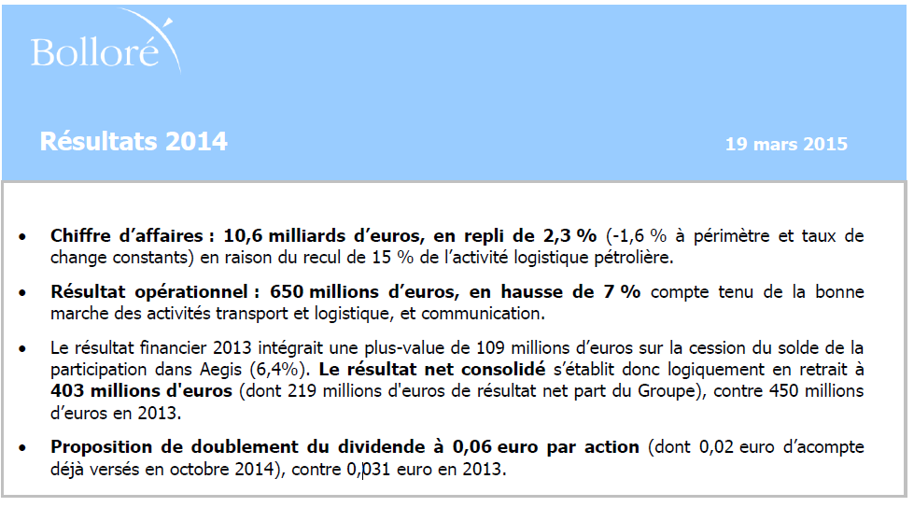

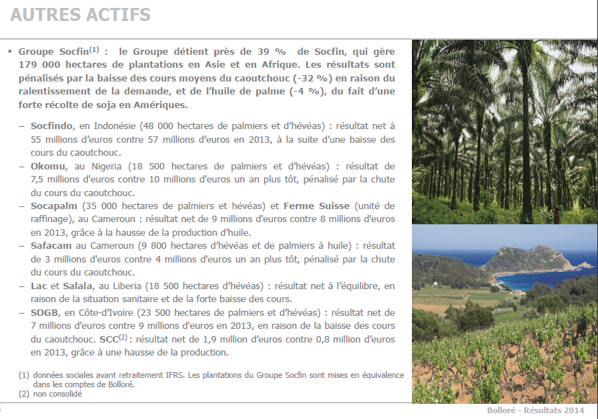
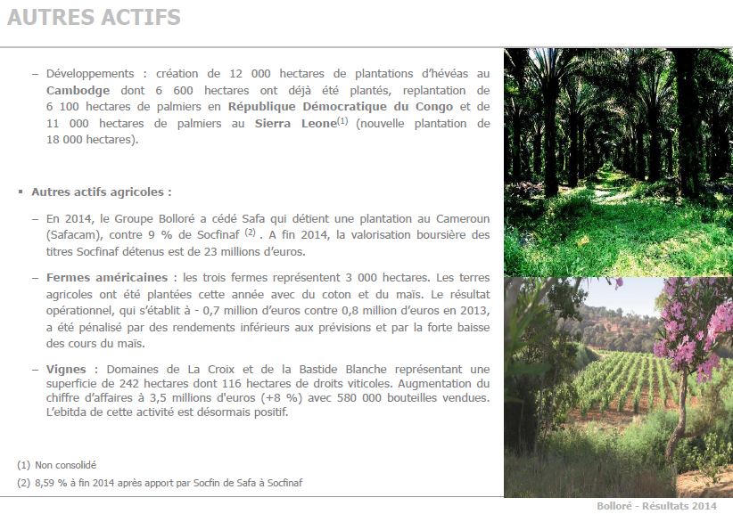

9. Organigramme de la Socfin et Participations du groupe Bolloré

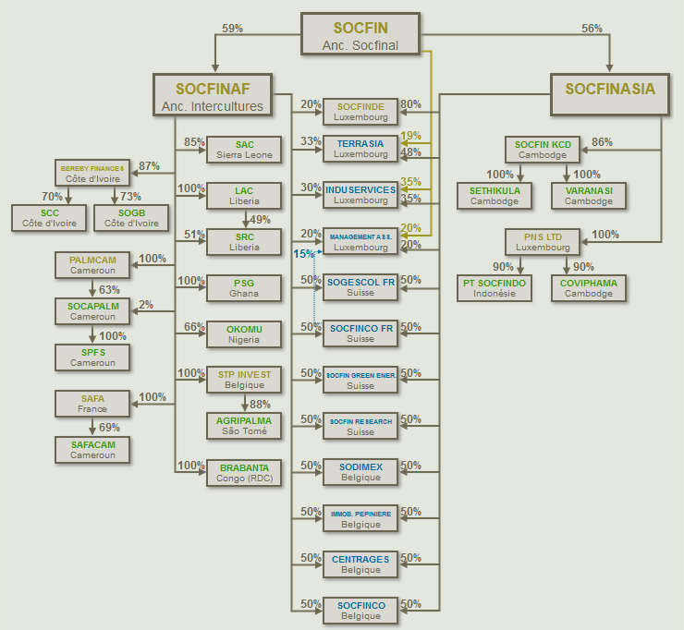

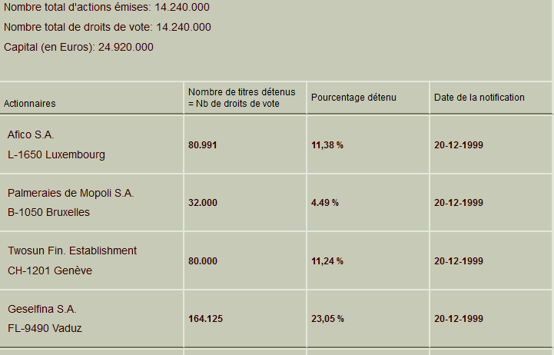

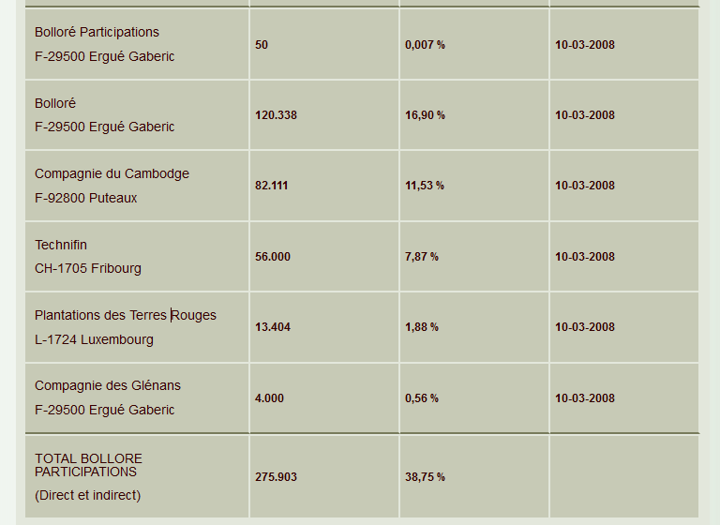

Cameroun, Côte d’Ivoire, Liberia, Sierra Leone, Ghana, Nigeria, RD Congo, Cambodge, Indonésie, Sao Tomé

